PENGADILAN TINGGI AGAMA PADANG
Jl. By Pass KM 24 Anak Air, Telp. (0751) 7054806, Fax. (0751) 40537
Laman : www.pta-padang.go.id, surel : admin@pta-padang.go.id

PADANG - 25171

SURAT PENGANTAR
Nomor : W3-A/806/KP.02.1/3/2021

Yth. Ketua Pengadilan Agama Lubuk Basung 7 Maret 2022
di
Tempat

Assalamu’alaikum Wr. Wb.

Isi Surat | Banyaknya | Keterangan
Dengan hormat, bersama ini kami kirimkan perihal SKP atas nama :  - Yadria, S.H. | 1 set | - Set terdiri 3 (tiga) SKP tahun 2021;  - Setelah SKP diterima agar segera diserahkan kepada yang bersangkutan;  - Memerintahkan kepada administrator aplikasi SIKEP dan ABS untuk melengkapi data pegawai yang bersangkutan pada menu SKP 2021.  - Guna pengecekan kepastian penerimaan berkas tersebut, kami mohon mengisi tanda terima dan mengirimkan kembali kepada kami via email tandaterima@pta-padang.go,id dengan Subject : Tanda Terima SKP;

Demikian kami sampaikan untuk dapat dipergunakan sebagaimana mestinya.

Wassalam,
Kepala Bagian
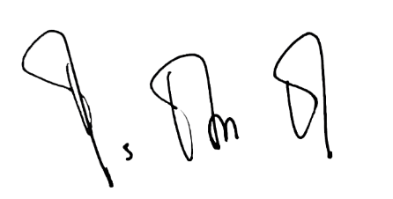
Perencanaan dan Kepegawaian

Ismail

Tembusan:
Ketua Pengadilan Tinggi Agama Padang (sebagai laporan).

PENGADILAN TINGGI AGAMA PADANG
Jl. By Pass KM 24 Anak Air, Telp. (0751) 7054806, Fax. (0751) 40537
Laman : www.pta-padang.go.id, surel : admin@pta-padang.go.id

PADANG - 25171

TANDA TERIMA
(PENGADILAN AGAMA LUBUK BASUNG)

Yth. Ketua Pengadilan Tinggi Agama Padang
di
Tempat

Assalamu’alaikum Wr. Wb.

Isi Surat | Banyaknya | Keterangan
Dengan hormat, bersama ini kami kirimkan perihal SKP atas nama :  - Yadria, S.H. | 1 set | - Set terdiri 3 (tiga) SKP tahun 2021;  - Setelah SKP diterima agar segera diserahkan kepada yang bersangkutan;  - Memerintahkan kepada administrator aplikasi SIKEP dan ABS untuk melengkapi data pegawai yang bersangkutan pada menu SKP 2021.  - Guna pengecekan kepastian penerimaan berkas tersebut, kami mohon mengisi tanda terima dan mengirimkan kembali kepada kami via email tandaterima@pta-padang.go,id dengan Subject : Tanda Terima SKP;

Diterima oleh :

Nama :
NIP :
Jabatan :
Tanggal Terima :

Tanda Tangan
Ttd dan Stempel

